КГБОУ СПО
«Красноярский краевой колледж
культуры и искусства»

www.kkkkii.ru / кккки.рф

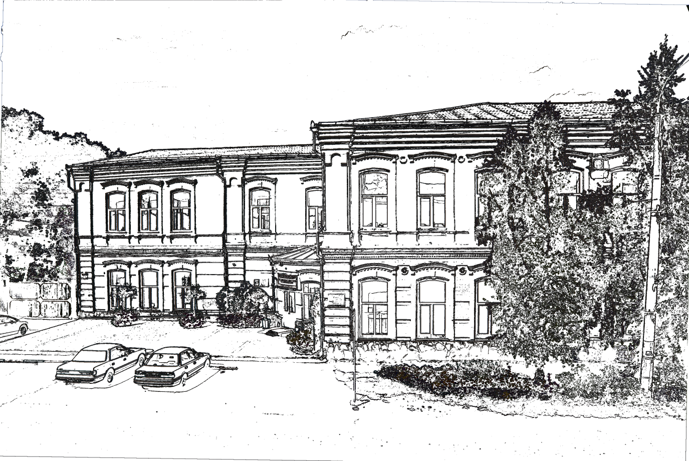
г. Минусинск

Лицензия № 0000730 регистрационный номер № 7583 – л от 15.07.14г
Красноярский краевой колледж культуры и искусства осуществляет подготовку специалистов по очной и заочной формам обучения на базе 9 и 11 классов
по следующим специальностям:

Виды | Квалификация | Срок и форма обучения | Творческие испытания
Теория музыки
 | преподаватель, организатор музыкально-просветительской деятельности | 3 г 10 мес  очная | Сольфеджио и музыкальная грамота (письменно и устно); фортепиано – исполнение программы; музыкальная литература - собеседование
Инструментальное исполнительство
- инструменты народного оркестра (домра, балалайка, баян, аккордеон, гитара, гармонь);  - оркестровые духовые и ударные инструменты (флейта, кларнет, труба, тромбон, саксофон, ударные инструменты) | артист, преподаватель, концертмейстер  артист, преподаватель | 3 г 10 мес  очная | Сольфеджио (устно и письменно), исполнение сольной программы
Музыкальное искусство эстрады
- инструменты эстрадного оркестра; | артист, преподаватель, руководитель эстрадного  коллектива | 3 г 10 мес  очная | Сольфеджио (устно и письменно), исполнение сольной программы
Сольное и хоровое народное пение
- сольное народное пение  - хоровое народное пение | артист-вокалист, преподаватель, руководитель  народного хорового коллектива | 3 г. 10 мес.  очная | Исполнение вокальной программы, сольфеджио, собеседование по специальности
Музыкальное звукооператорское мастерство
 | специалист звукооператорского мастерства | 3 г. 10 мес.  очная | Сольфеджио и музыкальная грамота (письменно и устно), тестирование по специальности
Декоративно-прикладное искусство и народные промыслы
- художественная роспись ткани  - художественная вышивка | художник-мастер, преподаватель | 3 г.10 мес.  очная | Композиция, живопись и рисунок. Отборочный тур: предоставление работ, изделий дпт
Актерское искусство
 | актер, преподаватель | 3 г.10 мес.  очная | Чтение прозы, поэзии, басни, проверка музыкальных данных (ритм, слух), исполнение песни
Народное художественное творчество
- театральное творчество;  - хореографическое творчество | руководитель любительского творческого  коллектива, преподаватель | 3 г 10 мес  очная | По видам:  - чтение прозы, показ этюда, проверка муз. данных;  - проверка хореографических данных
Социально-культурная деятельность
- организация и постановка культурно-массовых мероприятий и театрализованных представлений;  - организация культурно-досуговой деятельности | организатор  социально-  культурной  деятельности | 2 г 10 мес очная  заочная
Мировая художественная культура
 | специалист в области мировой художественной культуры, преподаватель | 3 г 10 мес  очная
Библиотековедение
 | библиотекарь | 2 г.10 мес.  очная  заочная
Музыкальное образование
 | учитель музыки, музыкальный руководитель | 3 г 10 мес  заочная | Проверка музыкальных данных и собеседование по специальности
Внимание! Прием на заочную форму обучения проводится
на базе 11 классов

Прием документов
На творческие специальности с 19 июня до 01 августа
Вступительные испытания с 03 до 15 августа

На специальности СКД, МХК, Библиотековедение
(без вступительных испытаний)
с 19 июня до 15 августа (на очное)
с 19 июня до 21 августа (на заочное)

Перечень документов для поступления
(из Приказа Министерства образования и науки РФ от 23.01.2014 г. N 36 "Об утверждении Порядка приема на обучение по образовательным программам СПО"):
- оригинал или ксерокопия документов, удостоверяющих личность, гражданство;
- оригинал или ксерокопия документа об образовании и (или) квалификации;
- 4 фотографии (3x4)
- медицинская справка формы У-86 (для специальности «Музыкальное образование»)
Прием документов осуществляется, так же по почте и в электронной форме

;

Наш адрес:

КГБОУ СПО «Красноярский краевой колледж
культуры и искусства»
662608, Красноярский край,
г. Минусинск, ул. Красных партизан, 3
Тел.: 8 (39132) 2-07-62 (приемная);
Факс: 8 (39132) 2-50-01
E-mail: kkkki@yandex.ru
8 (39132) 2-56-05 (очное и заочное отделения)
8 (39132) 2-00-43 (маркетинговая служба),
E-mail: kkiprotdel@rambler.ru;
kkiprotdel@mail.ru

Студенческое общежитие колледжа
для иногородних студентов
находится по адресу:
г. Минусинск, ул. Советская, 31
Тел.: 8 (39132) 2-12-90 (заведующий)
8 (39132) 2-14-51 (вахта)

